

广西南宁技师学院

中等职业教育年度质量报告
（2023）

2023年4月

目录

一、学生发展质量 1
1. 党建引领 1
2. 立德树人 2
3. 在校体验 3
4. 就业质量 6
5. 创新创业 10
6. 技能大赛 10
二、教育教学质量 13
1．专业建设质量 13
2．课程建设质量 16
3．教学方法改革 16
4．教材建设质量 16
5．数字化教学资源建设分析 17
6．师资队伍建设 18
7．校企双元育人 18
三、服务贡献质量 18
1．服务企业行业 18
2．服务地方发展 18
3．服务乡村振兴 18
4．服务社区发展 19
5．具有地域特色的服务 19
6．具有本校特色的服务 20
四、政策落实质量 20
1. 国家政策落实 20
2. 地方政策落实 20
3. 学校治理 20
4. 质量保证体系建设 22
5. 经费投入 26
五、面临挑战 26
1. 需积极主动服务国家和自治区重大战略 26
2. 需完善学院内部管理，持续推动学院高质量发展 27
3. 办学条件需进一步改善 27
4. 人才培养质量和办学治校水平需进一步提升 27

广西南宁技师学院

中等职业教育年度质量报告（2023）

广西南宁技师学院(广西南宁高级技工学校)是2009年由原南宁技工学校、南宁市一轻技工学校、南宁医药技工学校、南宁市民族技工学校、南宁市财经学校和南宁市二轻技工学校等六个学校合并组建而成，实行广西南宁技师学院和广西南宁高级技工学校“两块牌子一套人马”办学。学校由南宁市人民政府举办、隶属于南宁市人力资源和社会保障局，是一所国家级公办重点技工院校、自治区示范性中等职业学校、自治区五星级学校、广西技工院校德育特色示范学校、国家高技能人才培训基地、自治区和南宁市品牌培训基地、南宁市 “双师型”教师培训基地，是南宁市唯一一所技师学院，是国家职业技能鉴定所，也是南宁市职业技能培训和创业培训定点机构。
学校秉承“厚德尚技，知行合一”的校训，树立“特色文化立校，内涵发展强校，人文关爱兴校”的办学理念，坚持育人为本，德育为先，走内涵发展之路，持续推进课程体系和一体化教学改革，构建工学结合、校企合作、人才共育的人才培养模式，形成了具有鲜明职教特色的工匠型人才培养体系，在新校区建设、专业建设、星级评定、教学成果申报、招生与就业、学校管理、校企合作等方面取得了长足进步。
学校现有相思湖新校园、南技校区、医药校区、民族校区、二轻校区、商贸校区、一轻校区共七个校区，校园占地面积271312㎡，建筑面积255546㎡。现有固定资产总值67979.87万元，教学、实习仪器设备资产总值12551.08万元。设有机械制造加工系、汽车技术与运用系、机电工程系、医药化工系、商贸服务系、信息技术系等6个系共44个专业。

一、学生发展质量
- 党建引领
学院坚持和加强党的全面领导，学院聚焦主责主业，按照“发挥特色优势、培育党建品牌、服务助企惠民”工作思路，创建“五心学院”党建品牌，“五心学院”由“红心向党、忠心报国、匠心育才、爱心惠民、廉心正风”构成，不断提升学院党建工作的内在动力和活力，加强学院内部管理和机制运行，推动办学质量不断提升。
为庆祝中国共产党成立100周年，讴歌党的辉煌历程和丰功伟绩，深入学好党史，引导技工学子听党话、感党恩、跟党走，培养担当民族复兴大任的时代新人，学院党办和团委举办了“学中国百年党史 看华夏百年成就” 建党100周年党史绘画长卷活动。画卷共有10张，从1921年开始，以10年为跨度，分别展示了中国共产党成立、遵义会议、解放战争、新中国成立、抗美援朝、两弹一星、奥运会金牌零的突破、港澳回归、奥运会成功举办、脱贫攻坚、应对新冠等重大历史场景。本次绘画活动向师生全面展示中国共产党创立、建设和改革开放各个时期取得的辉煌成就，激励和鼓励学院全体师生更加坚定不移地推进中国特色社会主义伟大事业，开创学院高质量发展新篇章。
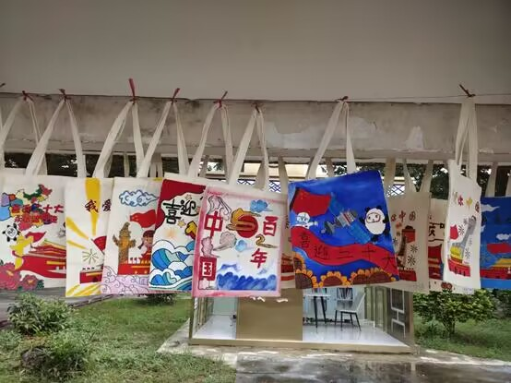
图1 学院举办“学中国百年党史 看华夏百年成就” 建党100周年党史绘画长卷活动

- 立德树人
牢记为党育人、为国育才使命，持忠守正，落实立德树人根本任务。组织开展了“赞美新时代 永远跟党走 同心向未来”主题系列活动。活动宣传习近平总书记对青少年的关心关怀，学习党领导中国青年运动的光辉历程，引领广大师生凝聚思想共识、激发奋进力量，紧跟党奋进新征程、建功新时代，为全面建设社会主义现代化国家、全面推进中华民族伟大复兴而团结奋斗。

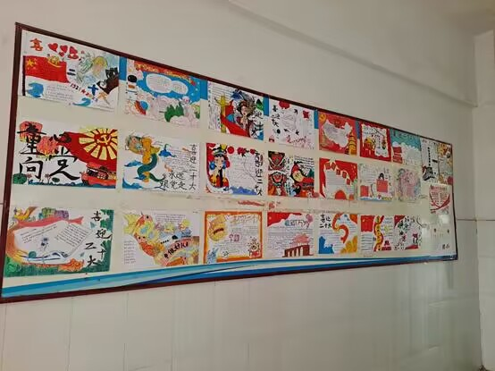
图2 学院开展“赞美新时代 永远跟党走 同心向未来”主题系列活动

- 在校体验
坚持党建带团建、团建服务党建的工作思路，探索新形势下团建工作的新思路、新方法和新途径，增强团组织的凝聚力和战斗力。全院共有团员1431人，优秀团干14人，优秀团员45人，优秀青年志愿者128人；共有108个社团，参与各社团学生达2631人次，优秀社团有16个，优秀社团学生有156人；自治区文明风采才艺类比赛获奖50人次，校级文明风采才艺类比赛获奖46人次。学院坚持以学生为本，高度关注学生对学院教育服务满意度和学生在校活动参与度，将教育教学、岗位实习、社团活动、安全生活等多维度考量常态化。在校园文化与社团活动满意度调查中，随机调研530人次，满意度为92%。

典型案例1
用技能服务师生 以奉献欢度节日——
学院“炮仗花义剪服务队”巡回各校区
开展义剪志愿服务活动

为推动我院志愿服务工作发展，普及志愿服务理念，营造奉献、友爱、互助、进步的文化氛围，打造技工院校志愿服务精品项目，不断丰富学院志愿服务内涵建设，展示我院乐于奉献、勇于担当的校园文化，培养“厚德尚技、知行合一”的高素质技能人才。根据疫情防控需要，学院加强校园封闭管理，理发成为困扰学生的一大难题，学院团委、学工科、医药化工系在学院领导部署下，组建“炮仗花义剪服务队”，巡回各校区开展义剪志愿服务活动，为全院学生解决了“头等大事”。
活动开展两周以来，约有70名学生志愿者加入学院炮仗花义剪服务队，为各校区同学们义剪约2500人次。义剪活动真正解决了师生们的实际困难，各校区师生非常感谢义剪服务队的到来，对理发师的手艺也给予较高的评价。同时非常感谢义剪服务队师生的辛勤付出和真诚奉献，他们以技能服务师生，以义务劳动来欢度“五一”节，弘扬了志愿服务精神，打造了广西南宁技师学院师生志愿服务和校园文化建设新品牌。
本次活动促进各系在开展志愿服务的过程中结合专业特长，发展新优势，探索新方向，开设新项目，不断开发特色志愿服务项目，扩大学生的受教育面，以技能来服务社会、服务大众，从而形成一道靓丽多彩、特色鲜明、主题突出的学院“炮仗花”风景线，更好地服务社会、奉献社会，助推技师学院高质量发展。
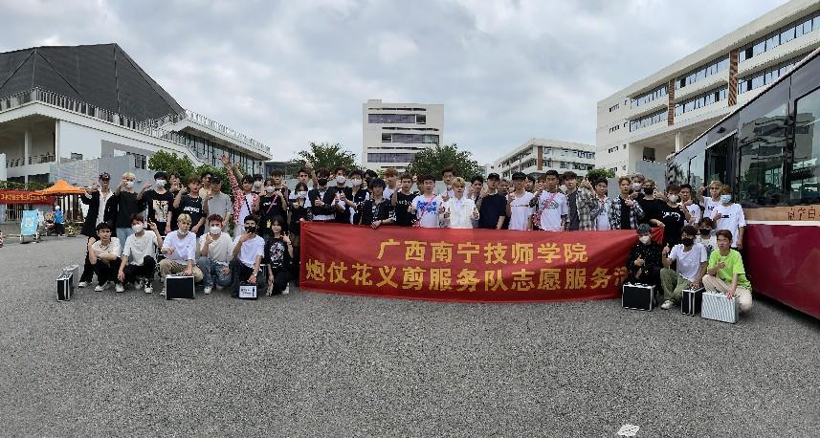
图3 炮仗花义剪服务队全家福

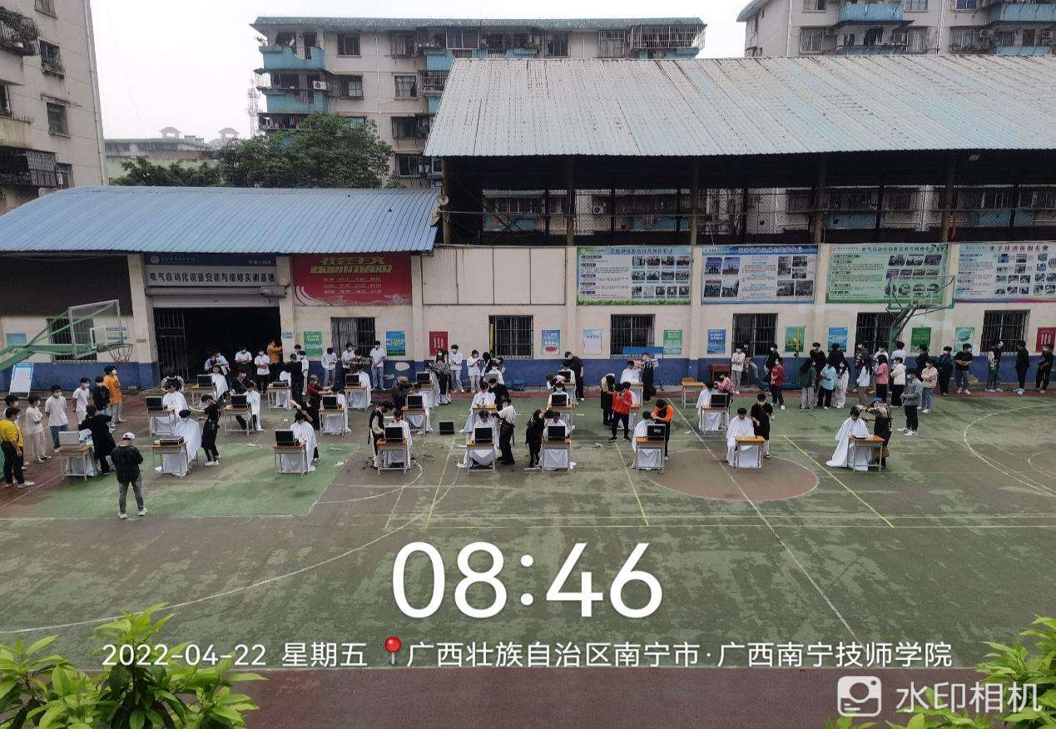
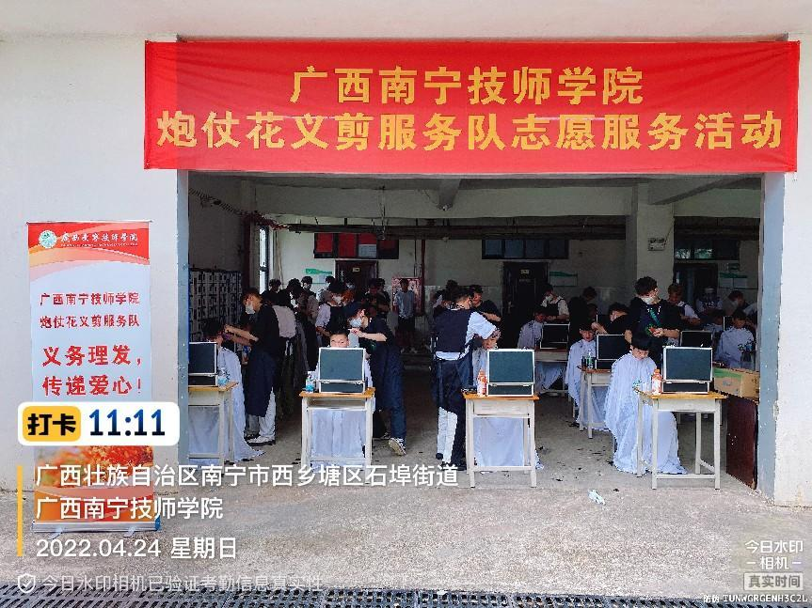
图4 炮仗花义剪服务队在相思湖新校园开展义剪志愿服务活动

图5 炮仗花义剪服务队在民族校区开展义剪志愿服务活动
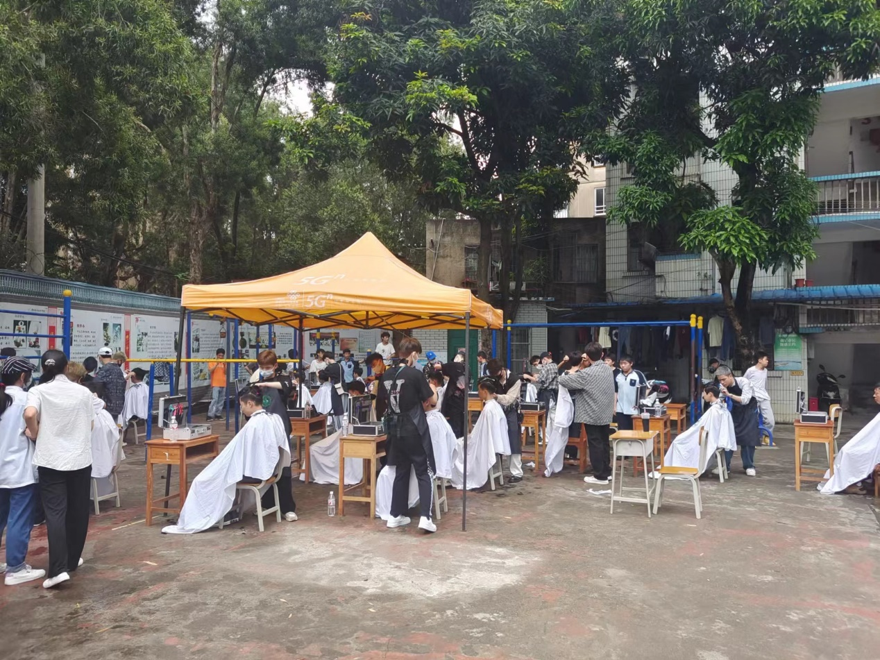
图6 炮仗花义剪服务队在二轻校区开展义剪志愿服务活动

- 就业质量
学院积极发挥南宁市高技能人才培养主阵地、主渠道作用，贯彻落实市委、市政府关于服务本土重点工业企业、服务地方经济发展的重大决策部署，积极优化专业设置，通过产教融合、校企合作，为比亚迪、多氟多、太阳纸业、瑞声科技等已落户和即将落户南宁的重点企业培养、输送和储备本土高素质技术技能人才，有效地解决南宁重点工业企业招技术工难、用技术工荒问题，为南宁工业经济高质量发展提供强有力的技能人才支撑。
应届和上届毕业生就业数据对比表
对比指标 | 2021年 | 2022年 | 与上年度对比数 | 与上年度对比率
毕业生人数 | 2694 | 3312 | 618 | 0.23
升学人数 | 340 | 355 | 15 | 0.04
直接就业人数 | 2308 | 2856 | 548 | 0.24
对口就业人数 | 1939 | 2791 | 852 | 0.44
对口率 | 71.97% | 97.72% | 26% | 0.36
平均起薪 | 2172 | 1781 | -391 | -0.18

典型案例2
励志青春 梦想起航

----机电系2022届优秀毕业生归达新的励志故事

归达新，广西南宁技师学院2018级电气自动化设备安装与维修专业高级工班学生。
2021年12月，归达新根据学院统一安排到浙江吉利汽车有限公司顶岗实习。他认真工作，敢于吃苦，团结同事，得到公司重点培养，2022年7月毕业后马上转正，成为企业设备管理主管，从事设备监控维修维护工作。薪资：7000元——8000元/月。
实习期间，归达新严格遵守实习单位的规定，工作踏实肯干、专心致志、勤学好问，高质量完成领导交办的各项工作任务。
他积极参加比赛，多次与老前辈切磋岗位技能，提升自身专业技能水平。他参加吉利汽车集团第五届“技能新星”大赛”荣获二等奖，被授予“吉利汽车集团技能新星能手”荣誉称号，并被颁发奖金800元。参加集团涂装厂检验比赛荣获“厂部最具潜力奖”。
车间班组长说道：“这个学生生很努力，很愿意学习，刻苦专研，每次产量高需要加班时，他都主动加班，非常愿意吃苦。他现在的岗位技能水平已经超越老员工水平，短期内已经快速成长”。
他热爱运动，热爱音乐。工作之余，积极参加公司举办的篮球比赛，取得了不错的名次。有空时他就会弹弹吉他，唱着那首《你的答案》“向着风，拥抱彩虹，勇敢地向前走 ”。
如今，归达新已成为企业的中坚力量，这个来自农村贫困家庭的孩子，理解父母的艰辛付出，决心要靠自己的努力改变现状，让父母过上更好的生活。他说，人生就要迎着风，不畏困难，大步向前。他正在用自己辛勤的付出，奏响青春、奋斗、逐梦的乐章，感恩父母，感恩母校，实现梦想！

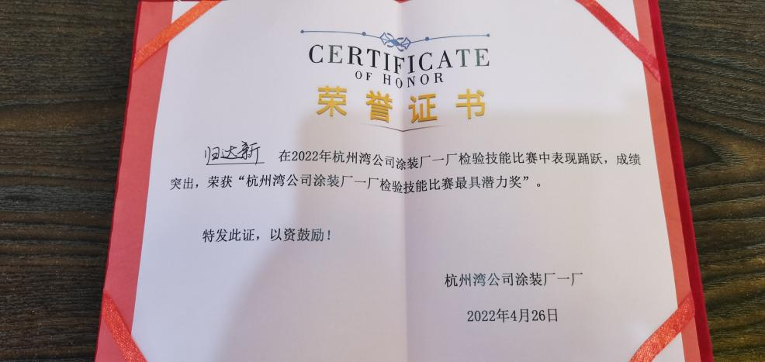
图7 归达新在2022年吉利汽车集团杭州湾公司涂装厂一厂检验技能比赛中荣获“最具潜力奖”

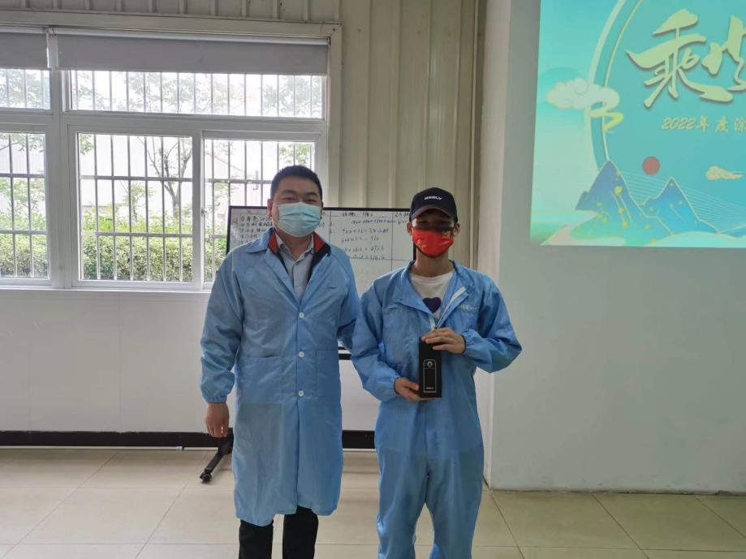
图8 归达新（右一）在2022年吉利汽车集团杭州湾公司涂装厂一厂检验技能比赛中表现踊跃，成绩突出，荣获“杭州湾公司涂装厂一厂检验技能比赛最具潜力奖”
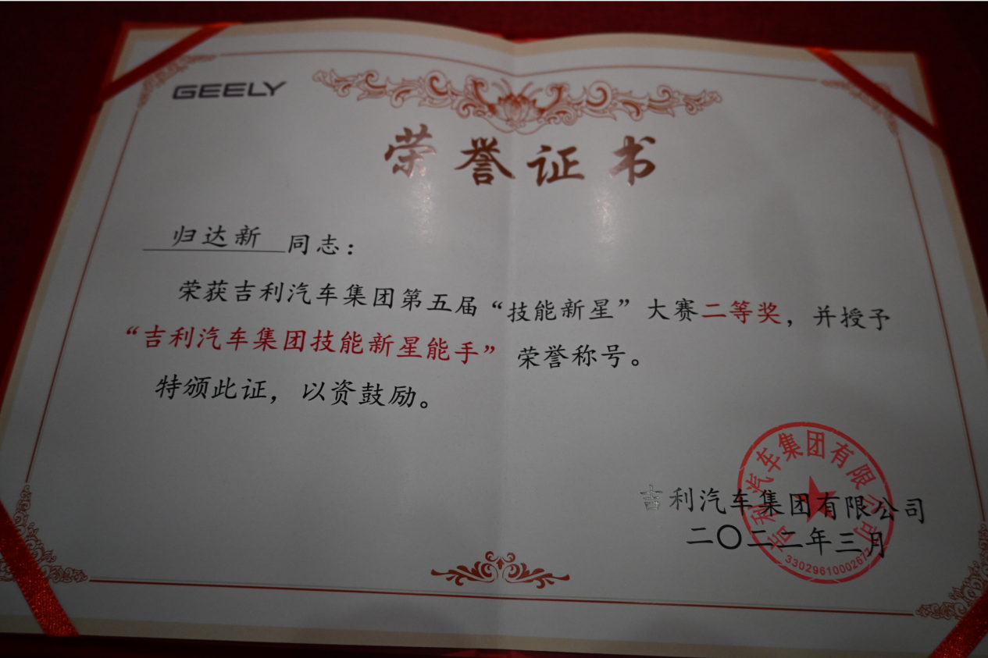
图9 归达新荣获吉利汽车集团第五届“技能新星”大赛二等奖，并授予“吉利汽车集团技能新星能手”荣誉称号

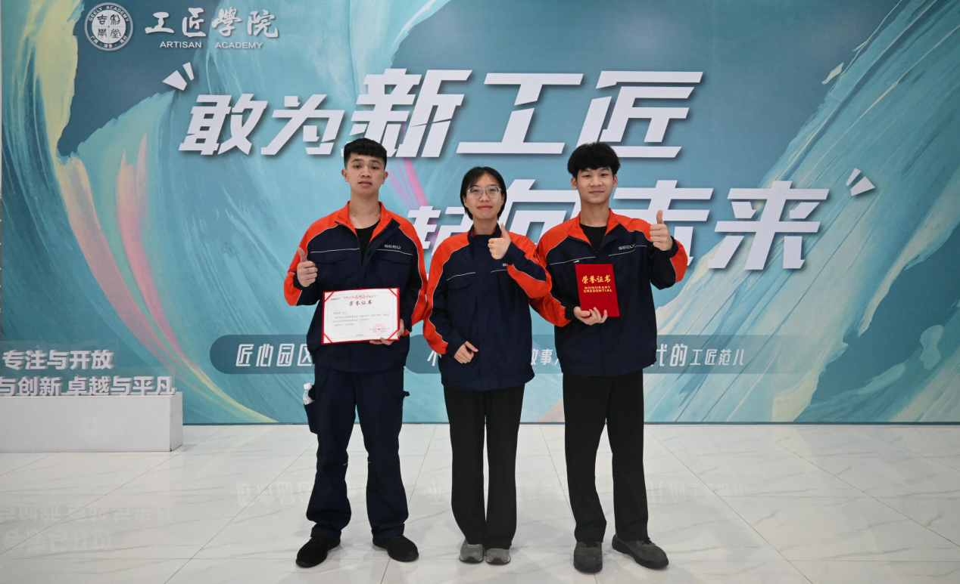
图10 归达新（右一）荣获吉利汽车集团第五届“技能新星”大赛二等奖，并被授予“吉利汽车集团技能新星能手”荣誉称号，奖金800元

- 创新创业

在第二届全国技工院校学生创业创新大赛广西选拔赛中，学院参赛项目获得一等奖1项、二等奖1项、三等奖1项、优秀奖2项；学院完成SYB创业培训197人，考核通过152人，培训合格率为77%。
- 技能大赛
学院围绕教、学、赛精心组织开展教研活动，扎实做好学生技能比赛选苗子和备赛集训工作，成立教练团队，完善训练方案和训练计划，定期召集教练团队研讨技术文件和训练策略。一学年以来，学生荣获国家级项目二等奖1项、三等奖2项，省级项目一等奖13项、二等奖14项、三等奖19项、优胜奖1项、优秀奖2项，地市级项目一等奖16项、二等奖32项、三等奖17项。统计汇总表如下。
学生技能大赛统计汇总表
国家级项目 | 省级项目 | 地市级项目 | 获奖学生人次 | 获奖学生人数
3项 | 49项 | 65项 | 252人次 | 193人

典型案例3

广西南宁技师学院机械系学生选手荣获
第四届全国智能制造应用技术技能大赛国家级三等奖
2021年12月15至19日，由人力资源社会保障部、中华全国总工会、中国机械工业联合会共同主办的2021年全国行业职业技能竞赛——第四届全国智能制造应用技术技能大赛决赛在四川省德阳市拉开帷幕。在仪器仪表制造工项目中，我院学生陈泳蒸、彭国生以全国第14名好成绩荣获大赛三等奖。
陈泳蒸、彭国生是以广西赛区第一名的成绩进军决赛，并成为广西代表队学生组中唯一一个的技师学院学生代表队。在备赛中，指导老师李经炎、程泽钊和两名参赛选手克服时间短、技术难度大、没有机器设备训练等困难，抓住时机，积极训练，最终在97名参赛选手中名列第14，荣获三等奖，争得了来之不易的荣誉。
据了解，第四届全国智能制造应用技术技能大赛是我国面向智能制造领域举办的级别最高、规模最大、参赛范围最广的国家一类职业技能大赛。经过层层选拔，共有来自全国25个省（区、市）及机械行业800余名选手参加决赛。各赛项各组别设一等奖、二等奖、三等奖和优胜奖。
大赛以“新智造、新技能、新梦想”为主题，重点围绕智能制造本体技术和应用场景，设置装配钳工（智能制造单元安装与调试）、物联网安装调试员（智能制造数字技术应用）、模具工（精密模具智能制造系统应用技术）、仪器仪表制造工（仪器仪表与智能传感应用技术）、电工（智能制造单元生产与管控）等5个赛项，分职工组、学生组两个组别，均为双人团体赛。
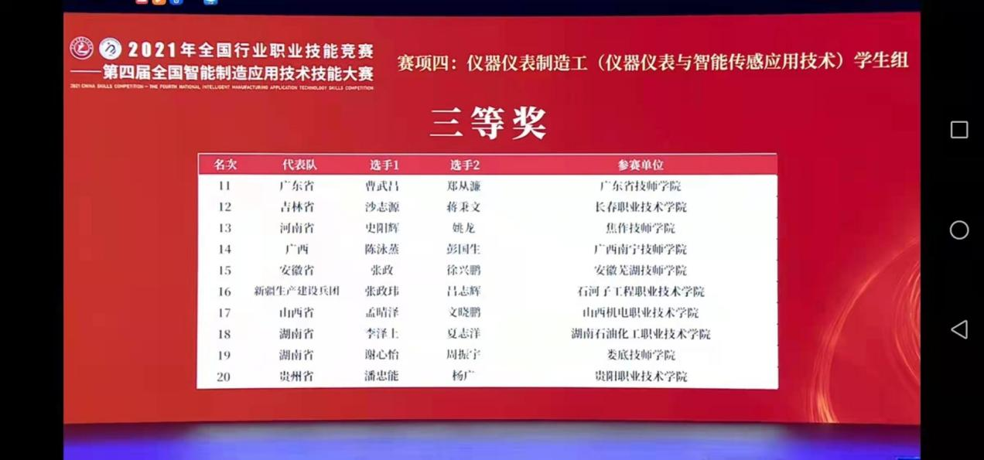
图11 陈泳蒸、彭国生荣获2021年全国行业职业技能竞赛
——第四届全国智能制造应用技术技能大赛决赛第14名
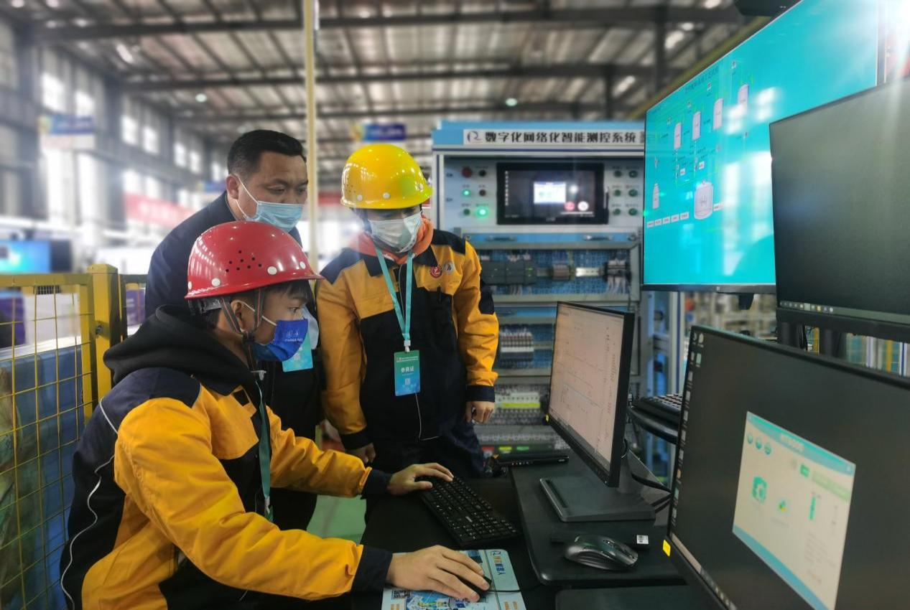
图12 教练李经炎老师在训练中指导学生陈泳蒸、彭国生备战
2021年全国行业职业技能竞赛——第四届全国智能制造应用技术技能大赛
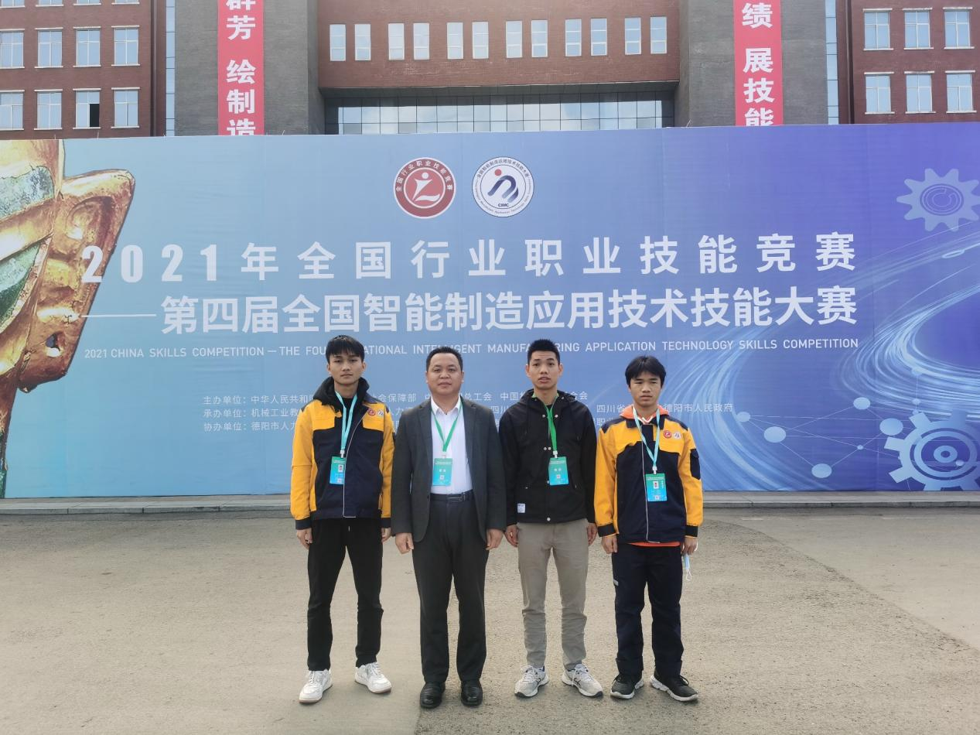
图13 师生合影2021年全国行业职业技能竞赛——第四届全国智能制造应用技术技能大赛

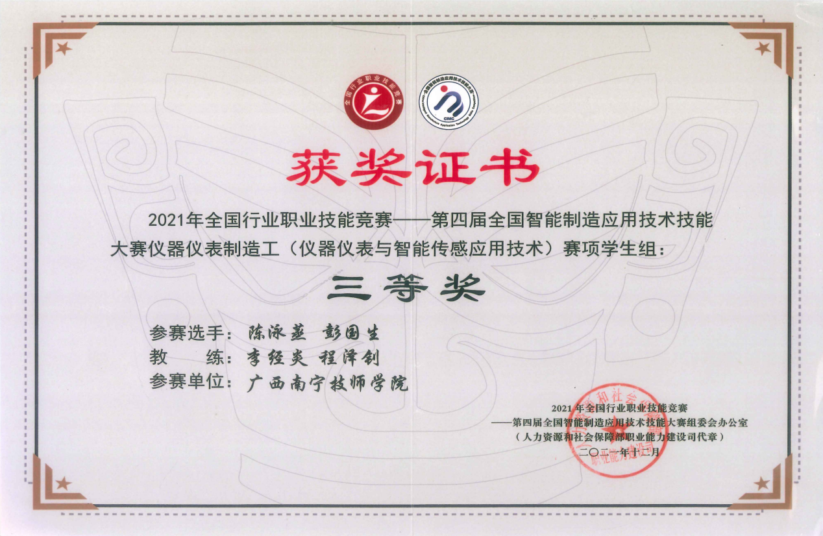
图14 陈泳蒸、彭国生在2021年全国行业职业技能竞赛
——第四届全国智能制造应用技术技能大赛中获得三等奖荣誉证书

二、教育教学质量
- 专业建设质量
技师学院现有专业44个，本学年招生专业40个，停招专业4个：技工-工业设计、技工-焊接加工、技工-数控加工（数控铣工）、技工-数控加工（加工中心操作工）。其中省级重点专业5个：技工-模具制造、技工-汽车维修、技工-汽车钣金和涂装、技工-电气自动化设备安装与维修、技工-数控加工（数控车工）。
专业开设情况
序号 | 专业 | 是否招生 | 所属系部 | 批准设置/首次招生日期 | 修业年限 | 在校生数 | 班级数 | 班均  人数
1 | 技工-幼儿教育 | 是 | 商贸 | 201105/201107 | 3 | 874 | 22 | 40
2 | 技工-烹饪（中式烹调） | 是 | 机电 | 201405/201407 | 2 | 591 | 15 | 39
3 | 技工-计算机广告制作 | 是 | 信息 | 200604/200606 | 3 | 224 | 11 | 20
4 | 技工-变配电设备运行与维护 | 是 | 机电 | 201605/201606 | 3 | 239 | 5 | 48
5 | 技工-网络与信息安全 | 是 | 信息 | 202004/202005 | 3 | 35 | 1 | 35
6 | 技工-模具制造 | 是 | 机械 | 200103/200107 | 3 | 270 | 13 | 21
7 | 技工-汽车维修 | 是 | 汽车 | 199504/199509 | 3 | 1150 | 37 | 31
8 | 技工-工业机器人应用与维护 | 是 | 机电 | 201505/201507 | 3 | 796 | 19 | 42
9 | 技工-计算机网络应用 | 是 | 信息 | 200204/200206 | 3 | 366 | 11 | 33
10 | 技工-会计 | 是 | 商贸 | 197804/197808 | 3 | 269 | 8 | 34
11 | 技工-城市轨道交通运输与管理 | 是 | 商贸 | 201605/201608 | 3 | 559 | 15 | 37
12 | 技工-电子商务 | 是 | 商贸 | 200503/200508 | 3 | 364 | 11 | 33
13 | 技工-药物制剂 | 是 | 医药 | 199006/199007 | 3 | 468 | 13 | 36
14 | 技工-汽车装饰与美容 | 是 | 汽车 | 201203/201209 | 2 | 320 | 12 | 27
15 | 技工-电子技术应用 | 是 | 机电 | 199706/199707 | 3 | 230 | 6 | 38
16 | 技工-酒店管理 | 是 | 信息 | 200104/200106 | 2 | 490 | 15 | 33
17 | 技工-多轴数控加工 | 是 | 机械 | 201803/201807 | 2 | 192 | 7 | 27
18 | 技工-室内设计 | 是 | 信息 | 201404/201406 | 2 | 436 | 13 | 34
19 | 技工-服装设计与制作 | 是 | 信息 | 197804/197807 | 2 | 289 | 11 | 26
20 | 技工-新能源汽车制造与装配 | 是 | 机械 | 201603/201607 | 2 | 305 | 11 | 28
21 | 技工-汽车钣金与涂装 | 是 | 汽车 | 200803/200809 | 2 | 194 | 9 | 22
22 | 技工-现代物流 | 是 | 商贸 | 198004/198008 | 2 | 122 | 5 | 24
23 | 技工-电气自动化设备安装与维修 | 是 | 机电 | 199906/199907 | 2 | 313 | 12 | 26
24 | 技工-机电一体化技术 | 是 | 机电 | 199905/199906 | 3 | 351 | 9 | 39
25 | 技工-烹饪（中西式面点） | 是 | 机电 | 201605/201606 | 3 | 212 | 8 | 27
26 | 技工-数控加工（数控车工） | 是 | 机械 | 200403/200407 | 3 | 139 | 12 | 12
27 | 技工-药品营销 | 是 | 医药 | 198906/198907 | 3 | 125 | 3 | 42
28 | 技工-工业设计 | 否 | 机械 | 201503/201507 | 3 | 32 | 2 | 16
29 | 技工-焊接加工 | 否 | 机械 | 199103/199107 | 3 | 17 | 1 | 17
30 | 技工-新能源汽车检测与维修 | 是 | 汽车 | 202004/202005 | 3 | 381 | 8 | 48
31 | 技工-机电设备安装与维修 | 是 | 机械 | 201603/201607 | 3 | 145 | 6 | 24
32 | 技工-中药 | 是 | 医药 | 199206/199207 | 3 | 124 | 4 | 31
33 | 技工-数控加工（数控铣工） | 否 | 机械 | 202003/202006 | 2 | 59 | 2 | 30
34 | 技工-产品检测与质量控制 | 是 | 机械 | 201904/201908 | 3 | 39 | 2 | 20
35 | 技工-制冷设备运用与维修 | 是 | 机电 | 199805/199806 | 3 | 256 | 7 | 37
36 | 技工-美容美发与造型（美发） | 是 | 医药 | 201806/201807 | 3 | 167 | 5 | 33
37 | 技工-数控加工（加工中心操作工） | 否 | 机械 | 200703/200707 | 3 | 29 | 1 | 29
38 | 技工-汽车制造与装配 | 否 | 机械 | 201605/201606 | 3 | 15 | 2 | 8
39 | 技工-汽车营销 | 是 | 汽车 | 201102/201109 | 3 | 122 | 5 | 24
40 | 技工-休闲体育服务 | 是 | 信息 | 201904/201905 | 3 | 76 | 2 | 38
41 | 技工-美容美发与造型（美容） | 是 | 医药 | 201206/201207 | 3 | 159 | 6 | 27
42 | 技工-市场营销 | 是 | 商贸 | 197805/197808 | 3 | 68 | 3 | 23
43 | 技工-美容美发与造型（化妆） | 是 | 医药 | 201706/201707 | 3 | 124 | 7 | 18
44 | 技工-3D打印技术应用 | 是 | 机械 | 201803/201807 | 2 | 97 | 3 | 32

学院动态优化学校专业布局。结合职业教育教学特点和产教融合特色发展的办学理念，进一步推进专业集群化、资源集聚化、管理集约化，将现有40个专业，建设成6大专业群（装备制造技术、智能控制技术、新能源汽车技术、信息技术服务、现代服务管理和医药与健康服务），利用以色列政府贷款（2000万美元）着力打造3个高标准实训基地（新能源汽车实训中心、高端装备制造实训中心、智能制造技术应用实训中心），致力服务于本地企业高质量发展。

典型案例4

广西南宁技师学院教学成果项目荣获

2021年广西职业教育自治区级教学成果一等奖

由广西南宁技师学院苏华清院长主持申报的教学成果奖项目《深度嵌入区域产业需求的高端制造类技能人才培养改革与实践》，荣获2021年广西职业教育自治区级教学成果一等奖。
该项目为解决本地制造业升级，产业推进，生产方式的改变在人才培养中存在的突出问题，自2012年起，依托国家级高技能人才培训基地建设项目，围绕区域产业高端化发展，基于企业优化升级要求，深入改革人才培养模式。
历经8年探索与实践，通过专业教学改革和深化产教融合、校企合作，建立了一个高水平的高端制造类专业群，建成国家级、自治区级、市级高技能人才培训基地各1个、中国模具工业协会人才培训基地1个，南宁市中职教育加工制造专业“双师型”教师培训基地1个，为区域培养了高技能人才近2万人次；构建了多种模式的专业教学体系，先后实施了人社部技工院校“一体化”课程改革、“双元制”本土化教学改革、“工学一体”短期培训，师生技能竞赛获自治区级奖项138人次；健全了校企合作模式，形成了“校企双制”、“校企共建”、“校企共训”3种典型的深度合作模式。
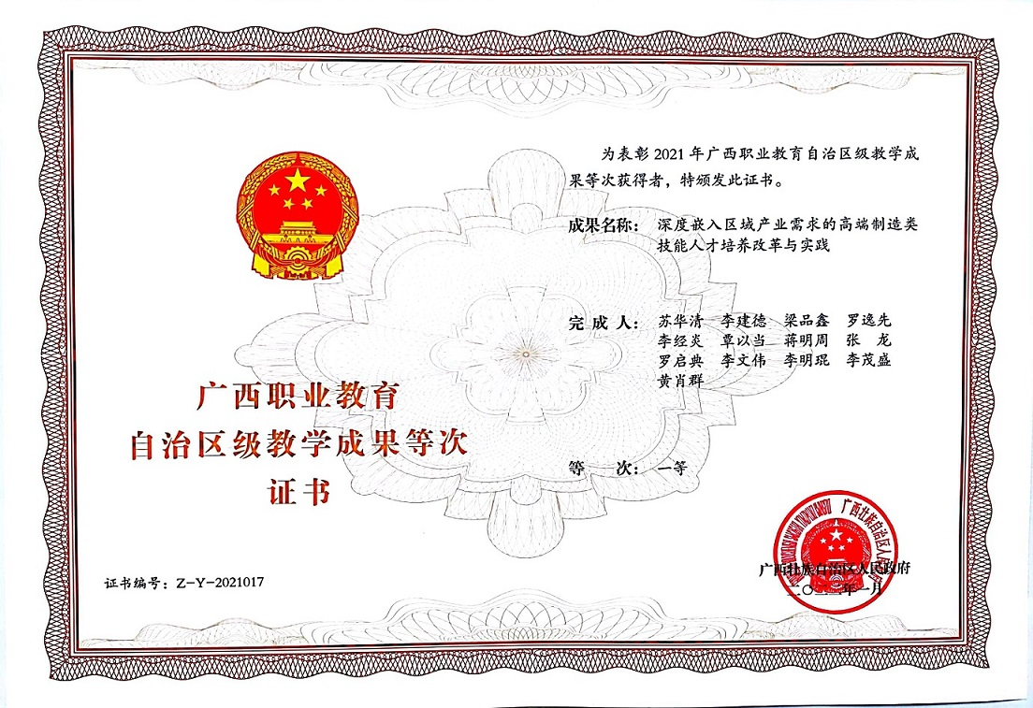
图15 自治区教学成果一等奖获奖证书

- 课程建设质量
本学年开设课程880门，按课程类型分类，A类（纯理论课）166门，B类（理论＋实践）课）677门，C类（纯实践课）37门。按课程属性分类，公共基础课71门，专业技能课809门。专业核心课程580门，校企合作开发课程37门，校级精品课程2门。学院课程团队参加广西技工院校优质课程评选，荣获二等奖作品2个，三等奖作品1个，入围作品2个。
- 教学方法改革
深化教法改革，积极推行工学一体化教学模式与方法，普遍开展项目教学、情境教学、模块化教学，将企业典型工作任务转换为学校教学内容，根据工作过程设计教育过程，实现“在工作中学习、在学习中工作”，帮助学生从学校学习到就业工作紧密衔接，提高课堂教学质量。学院在2022年6月申报并获批为全国技工院校工学一体化技能人才培养模式建设院校，相关专业按国家技能人才培养标准及一体化课程规范有关要求，开展一体化课程改革。
- 教材建设质量
学院严格落实人力资源社会保障部办公厅印发的《技工院校教材管理工作实施细则》的要求，完善学院教材管理的新机制，强调了党对教材工作的领导地位和主体责任，提出了教材在思想性、时代性、科学性、适宜性、规范性、合法性等方面必须遵循的要求，明确了教材作为落实立德树人根本任务、全面推进综合职业教育、培养高素质技能人才的重要保障地位。完善学院教材的编写、审核、选用、使用监管机制，修订了《广西南宁技师学院教材管理暂行办法》，规范了工作流程。
- 数字化教学资源建设分析
全校共有教学用终端（计算机）2996台，每百名全日制学生拥有教学用终端（计算机）数达到25.32台，远大于15台的标准。
学校多媒体教室、计算机、机房情况
指标 |  | 21-22学年 | 指标要求
网络多媒体教室（间） |  | 248 | ——
教学用计算机（台） |  | 2749 | ——
百名学生配教学用计算机（台） |  | 25.32 | ≥15
机房用计算机（台） | 公共机房 | 1679 | ——
机房用计算机（台） | 专业机房 | 1069 | ——
一是学院网络基础设施日趋完善。学院互联网总出口带宽4000M。相思湖新校区建成了全光网络校园，以光纤（万兆）为主干链路连接所有楼栋，教学楼和综合楼办公等区域已实现光纤入户。网络已覆盖新校区学生宿舍区、教学区和办公区等重要区域；二是学院数据中心机房设施日趋完善。建成了学院数据中心机房1间，为学院师生提供了OA无纸化办公、招生迎新、学生管理、教务管理、财务内控与收费、互联网资源及数据储存等服务；三是学院智慧校园云计算平台日趋完善。物联网平台和学生安全管理人工智能基础平台日趋完善。新校区行政综合楼会议室和学生电脑机房都采用了物联网技术，实现了远程电源和门禁管控；完成了学生安全管理AI基础平台一期建设，能实现部分区域自动预警和抓拍学生违纪行为；四是新校区已建成600多个高清监控点的安防监控系统，新校区大门实现了人脸识别进出校园，数据中心机房新增了防火墙、态势感知平台、日志和数据审计系统、杀毒软件等硬软件安全设备，增强了学院网络信息安全防护及校园安全保障。上网课程门数500门。
- 师资队伍建设
现有教职工678人，专任教师540人，专业教师279人，占专任教师55.35%，双师型教师172人，占专业教师61.65%，中级或技师以上教师107人，占双师型教师62.21%，有高级技师68人。学院强化教师企业实践，加强一体化教师培养，提升教师队伍的实践教学能力和专业建设能力。2022年春学期学院先后开展2次一体化教学师资培训班，参与人数合计137人，鼓励全体教职工积极申报自治区技工院校一体化教师认定，经过学院培训指导，自治区评委专家审核，获批一体化教师56人。
- 校企双元育人
学生实习管理规范，严格执行实习学生管理“一个严禁”、“27个不得”的要求，严格按照岗位实习工作流程安排学生实习，包括实习单位的遴选、三方协议的签署、岗前教育培训、实习班主任派驻履责、获取实习报酬等全流程规范过程监督，落实检查机制，全年共安排实习学生3608人，无安全事故发生。

- 服务贡献质量
- 服务企业行业
学院产教融合、校企合作特色鲜明。学院新增南宁富桂精密工业有限公司、广西蓝水星智能科技有限公司、广西宁福新能源科技有限公司、南宁泰克半导体有限公司、广西富乐科技有限责任公司、广西增材制造协会、广西朋宇物业服务有限责任公司和南宁产投集团公司共8家等企业、行业达成了合作意向，并签订了产教融合、校企合作框架协议。
- 服务地方发展
学院积极贯彻落实服务发展、促进就业的办学方向，认真贯彻落实市委、市政府关于服务本土重点工业企业、服务地方经济发展的重大决策部署，积极优化专业设置，通过产教融合、校企合作，为比亚迪、南南铝、美斯达、蓝水星、多氟多等重点企业培养、输送和储备本土高素质技术技能人才，有效地解决南宁重点工业企业招技术工难、用技术工荒问题，为南宁工业经济高质量发展提供强有力的技能人才支撑。安排2195人在首府南宁重点工业企业企业实习、就业，成为南宁工业高质量发展培养和储备高素质技能人才的主渠道、主阵地，为南宁经济社会发展做出积极贡献。
- 服务乡村振兴
学院与隆安县人民政府、隆安知名企业继续开展“政校企”产教融合、校企合作的新探索，形成了以共同培养高技能人才，开设知名企业订单班，强化职业技能培训，助力乡村振兴，助推县域经济高质量发展的“隆安模式”。学院为南宁富桂精密工业有限公司、浪潮(南宁)计算机科技有限公司、南宁市三礼电子有限公司等12家产教融合、校企合作企业输送学生实习就业达1242人次。为深化产业发展需求与区域发展特色相结合，根据隆安县震东集中安置区需求，组织开设“八桂米粉”培训，开设螺蛳粉班3个，桂林米粉班2个，培训185人次，经过培训，学员全部获得专项技能证书。
- 服务社区发展
结合本地零工市场、周边就业帮扶车间及粤桂劳务协作等用工需求，开展就业技能培训298人，考核通过277人，培训合格率93%。
积极落实校企合作“七个共同”要求，推动校企协同育人，探索企业新型学徒制培训工作。全年共组织企业新型学徒制培训112人，考核通过103人，培训合格率92%。积极开展职业技能等级评价工作：完成在校生自主评价 3450人次，社会学员评价728人次。
积极落实南宁市“服务企业用工 促进农民增收”等服务企业的专项行动，加强技能人才培养，支持产业转型升级，面向企业行业员工开展职业技能培训，服务首府经济发展。2022年，组织企业职工培训189人，其中高技能人才培训77人，考核通过69人，培训合格率89.6%;开展社会失业人员培训43人，考核通过37人，培训合格率86%。
- 具有地域特色的服务
南宁市中等职业教育加工制造专业集团成立于2009年 12月，2015年12月得到市教育局确认批复，并于2016年7月自治区教育厅给予备案。集团以广西南宁技师学院为牵头单位，以政府引导，校企为主联合组成。作为集团的牵头单位，为集团成员的教育资源的共建共享做出了贡献，进一步扩大了加工集团在社会上的影响力。（1）教学设施设备的共建共享。一是参加广西振兴杯比赛的广西烟草集团选手到学院借用车床进行强化训练。二是集团企业的广西柯瑞机械设备有限公司、广西增材制造协会等同意安排学院21名专业教师到其生产基地开展为期一个月的企业实践活动，形成了良好的校企双方人员互聘机制，提高 “双师型”队伍水平。（2）人才资源的共建共享。一是充分发挥集团成员各自人才资源优势，互派人才服务好成员单位，安排机械专业高级讲师霍翔麟老师到天等县职业技术学校开展支教工作，广西增材制造协会韦仁等两位企业专家到学校兼课参与教学活动。二是学院安排三个区市级技能大师工作室和一个市级名师成长工作室领办人进驻广西柯瑞机械设备有限公司参与技改活动，形成了良好社会效应。（3）实训基地共建共享。依托集团企业生产基地，为深化人才培养模式改革提供了有效载体，为学生在真实的工作环境得到有效训练提供了重要的平台，实施课堂与实习地点一体化，保证了校内学习和实际工作的一致性，强化学生职业素质和职业能力的同步培育，实现职业教育与岗位需求的“无缝对接”。安排到南南铝业股份有限公司、南宁富联富桂精密工业有限公司、北海惠科光电显示有限公司、广西惠科精密智能科技有限公司、柳州五菱汽车工业有限公司、吉利汽车集团有限公司、广西蓝水星智能科技有限公司、广西常润精密工业有限公司、广西柯瑞机械设备有限公司、南宁燎旺车灯股份有限公司岗位实习的机械类学生共计277人。
- 具有本校特色的服务
学院与隆安县政府、隆安县重点企业南宁市三礼电子有限公司合作，探索“政校企”产教融合校企合作的新路，形成了以共同培养技能人才，开设知名企业订单班，强化职业技能培训，助力乡村振兴，助推县域经济高质量发展的“隆安模式”。在学院领导及招生人员的共同努力下，学院共招收隆安籍学生337 人。“隆安模式”的推行，为学院圆满完成年度招生工作书写了浓墨重彩的一笔。在全区技工院校中属于首创，谱写了学院招生工作的新华章。

四、政策落实质量
- 国家政策落实
学院全面落实和严格执行国家免学费政策和助学金政策，同时高度重视对贫困生的救助工作，为学生提供校内勤工助学岗位，做到“资助”与“育人”的有机结合。完善学生资助制度，按时足额发放学生奖助学金。学院认真落实学生资助有免学费资金、助学金、国家奖学金、毕业生求职创业补贴，全学年共安排落实学生资助资金共3415.3206万元，惠及学生28563人次。
- 地方政策落实
安排落实自治区政府奖学金、市政府奖学金、市师范生生活补贴共137.375万元，惠及学生1265人次。
- 学校治理
2021 年是中国共产党成立100 周年，2022年是实施“十四五”规划开启全面建设社会主义现代化强国新征程的关键之年，也是学院建设高水平技师学院、对标对表高等职业学校设置标准，稳步推进教育教学质量，实现新突破的关键之年。学院在市委、市政府、市人社局党组的正确领导下，始终坚持以习近平新时代中国特色社会主义思想为指引，坚持和加强党对教育工作的全面领导，落实立德树人根本任务，团结奋斗，凝心聚力，奋力拼搏，坚持改革创新，推动内涵发展，扎实推进各项工作，跑出了高质量发展的“加速度”。一学年以来，全院师生员工同心同德、攻坚克难，以抓铁有痕、踏石留印的务实作风，克服许多前所未有的困难和挑战，办成了许多事关学院长远发展的大事要事，取得了显著的办学成就，继续在勇毅奋斗中书写精彩答卷。
一是相思湖校区多个建设项目相继完成，六个旧校区进驻集中办学步伐加快。1#、6#学生宿舍楼已全部完成楼栋内工程项目，并通过质量及消防验收；5#学生宿舍楼室内装修工作已全部完成，太阳能、空气能已完成安装，室内消防管道已完成安装，污水管道、给水管道、消防管道已完成，室内管线已完成。
二是在“十四五”开局之年谋划好今后五年发展方向，主动向市政府、市教育局建议将“加快推进广西南宁技师学院青秀新校区建设。市政府将“加快推进广西南宁技师学院青秀新校区建设，支持广西南宁技师学院对标对表高等职业学校设置标准，并加挂高等职业学校牌子”、“充分发挥广西南宁技师学院作为国家级高技能人才培训基地和国家职业技能鉴定所的作用”等内容纳入《南宁市教育事业“十四五”发展规划》、《南宁市贯彻落实教育提质振兴三年行动计划（2021—2023年）实施方案》，为学院在“十四五”期间高质量发展提供了强有力的政策支撑。
三是对标对表高等职业学校建设标准，推进学院升格高等职业学校相关工作进度加快，市政府已经同意并函告自治区教育厅，已向教育部报备。
四是积极与市自然资源局、青秀区政府、南宁东部产业新城管委会等相关部门、城区沟通协调青秀新校区项目建设用地，加快推进前期工作。
五是招生工作闯出了新路子。学院领导班子创新工作思路，探索“政校企”产教融合校企合作的模式，形成了以共同培养技能人才，开设知名企业订单班，强化职业技能培训，助力乡村振兴，助推县域经济高质量发展的“隆安模式”。“隆安模式”的推行为圆满完成年度招生工作着了浓墨重彩的一笔，该模式在全区技工院校中属于首创。
六是积极发挥南宁市高技能人才培养主阵地、主渠道作用，认真总结“产教融合 校企协同育人”的好经验、好做法，继续深化产教融合，紧密结合首府南宁大力发展新能源汽车产业、先进装备制造业战略目标，稳步推进“南宁比亚迪新能源汽车产业学院”、“广西南宁技师学院高端制造产业学院”建设，构建产教深度融合的协同育人长效机制，促进产业链、创新链、人才链、教育链的有效衔接。
七是学院领导班子坚持把教职工利益放在第一位，稳步推进危旧房改住房改造项目并取得重大突破，已完成南技校区、一轻校区、财经校区、二轻校区住宅用地分宗，六个校区住宅用地面积约25亩(各校区住宅面积相加数)。
八是在职在编人员财政保障经费方式变更为两倍绩效的方式以及市人社局党组会一致通过《学院实名编在职人员绩效工资分配方案》，有助于学院可持续发展，做到保稳定、保运行、保发展。
九是继续深化干部人事制度改革，对原有中层干部进行了调整，再对系（科室）工作组进行了调整，补齐了部分系（科室）工作组负责人的空缺，一批忠诚于党的教育事业、业务能力强、讲政治、敢担当、有本领、肯吃苦的优秀年轻干部充实到学院中层干部和系（科室）工作组干部队伍当中。
十是向自治区教育厅提请申报自治区五星级中等职业学校。2021年11 月18 日迎来了自治区教育厅的专家组检查，专家组对我院的迎评工作给予了高度肯定，12 月31日，自治区教育厅发文公布我院为“十四五”广西五星级中等职业学校。

4.质量保证体系建设
- 完善内部治理体系，推进学校高质量发展
一是学院坚持把党的领导作为办学治校的根本保证。认真贯彻落实党委领导下的院长（校长）负责制，严格执行学院各项制度。实施“党建+助企”工程，创建“五心学院”党建品牌。学院牢记为党育人、为国育才初心使命，落实立德树人根本任务，以“发挥特色优势、培育党建品牌、服务助企惠民”工作思路，创建了以“红心向党、忠心报国、匠心育才、爱心惠民、廉心正风”为核心的“五心学院”党建品牌。党建与业务融合发展，积极服务南宁比亚迪、南南铝、桂芯科技、南宁富联富桂精密工业有限公司、南宁市三礼电子有限公司等40多家本土重点企业。2022年5月，与南宁产投集团党委、南宁市邕宁新兴产业园区党工委共建，签署本合作备忘录，共同讲学习、共同谋创新、共同担责任，组织开展了 “工业强首府 我们有担当”工业企业党建创新研学活动。通过举办现场学习观摩暨交流活动，搭建产教服务平台，加深南宁产业投资集团、邕宁新兴产业园区管委会与学院的多方沟通了解，促进高技能技术工人培养工作，切实发挥党组织的战斗堡垒作用。
二是扎实推动校园宣传文化工作。积极向市人社局、广西八桂职教网报等媒体送信息，做好学院对外宣传工作，编辑和发布校园新闻256篇，被广西八桂职教网采用49篇。在《南国早报》、《南宁晚报》分别刊发1个、3个整版，在《南国早报》客户端刊发4篇以宣传学院办学特色的形象报道。2022年7月，学院受广西电视台影视频道《超能职教》节目组邀请，录制了一期展示机械类重点专业的专题节目，为提升学院整体形象，提升社会影响力营造良好的舆论氛围。
三是图书馆助力书香校园建设。一学年来，学院图书馆新增3万4千册图书，有针对性地开展全校性读书活动，积极运营“广西南宁技师学院图书馆”微信公众号，向读者推送了图书馆动态、图书推荐等消息，开展“博关经典”阅读挑战赛、“青春之声 百年礼赞”诵读比赛等线上读书活动，培养学生爱书籍，博览群书的好习惯，在校内形成热爱读书的良好风气。培养学生爱书籍，博览群书的好习惯，在校内形成热爱读书的良好风气，营造勤奋读书、努力学习、奋发向上的校园文化环境，助力书香校园建设。
四是落实“五走”活动，推进心理健康教育。学院建立健全学生心理健康教育机制，扎实开展心理健康教育和宣传活动，全面开展学生心理情况排查。认真落实“走出宿舍、走出网络、走向球场、走向书籍、走向教室”的“五走”活动，引导学生积极关注自身心理健康状况，促进人格健全发展；多次开展丰富多彩且富有特色的师生心理健康活动，拓展心理健康教育的平台，解决学生的心理疑难，给学生指明了方向，开发了学生的智慧潜能。在自治区教育厅开展的2022年全区大中小学生“5•25”心理健康教育活动月中，学院“彩泥捏捏乐，创想‘心’未来—艺术心理减压赋能活动”项目荣获中职组一等奖。
五是以“慎始如终、严防死守”的决心，持续筑牢疫情防控线，切实保障全校师生健康。学院领导高度重视新冠肺炎疫情防控工作，按照“织牢防控网、阻断传播链”的要求，强化主体意识、阵地意识和责任意识，持续严格抓好新冠肺炎疫情防控工作，统筹做好疫情防控与日常管理、各项教育教学工作相结合，精心组织全院师生开展了20657人次核酸检测，疫情防控各项工作有条不紊地开展。
- 高水平专业群引领，提升学校核心竞争力
一是以问题为导向，狠抓教学诊改工作。学院围绕工作重点，对照高水平技师学院及高等学校设置标准，深入调查、认真采集数据，梳理学院办学现有基础条件，全面分析，逐一找出差距，形成《广西五星级中等职业学校自评表》、《国家重点技师学院设置条件自诊表》、《高职高专办学条件自诊表》、《广西南宁技师学院师资结构自诊表》和《广西南宁技师学院自我诊断报告》等材料，为学院进行办学顶层设计及建立学院内部质量控制指标体系，对标对表高等职业学校设置标准，提升学院办学水平奠定基础。2021 年是自治区教育厅对我院星级学校评定进行复核的年份，学院根据本年度中等职业学校星级评定工作要求，着眼于学院“十四五”期间教育事业的发展，提出了在原四星级学校的基础上冲刺五星级学校的新目标，全院各部门齐心协力，对标对表，精心准备，11 月18 日迎来了自治区“五星级”学校的评定工作专家组，专家组对我院星级学校评定工作给予了充分的肯定。12 月31 日，自治区教育厅发文公布我院为“十四五”广西五星级中等职业学校。
二是推动以赛促教，高技能人才培养推向新高度。学院围绕教、学、赛精心组织开展教研活动，促进教、学、赛的融合，不断提高教学质量，扎实做好学生技能比赛选苗子和备赛集训工作，成立教练团队，完善训练方案和训练计划，定期召集教练团队研讨技术文件和训练策略。12 月15 日至19 日，2021年全国行业职业技能竞赛—第四届全国智能制造应用技术技能大赛在四川省德阳市举行。学院机械系学生陈泳蒸、彭国生表现优异，与来自全国各地的高职、中职学校的97 名选手同台竞技，他们表现优异，凭着扎实的专业技能在仪器仪表制造工项目中名列第14 名，荣获大赛三等奖。他们以广西赛区第一名的成绩进军到全国总决赛，是广西代表队学生组中唯一的技师学院学生代表队。在备赛中，指导老师李经炎、程泽钊和和两位选手克服时间短、技术难度大、缺乏机器设备训练等困难，最终争得了来之不易的荣誉。11 月，机电系吴思远、黄立阳两位老师参加2021 年全国工业和信息化技术技能大赛广西选拔赛（工业机器人技术应用赛项）获得第二名；卢广兴、张功贤、邹鑫三位老师参加2021 年全国工业和信息化技术技能大赛广西选拔赛（集成电路EDA 开发应用）赛项获得第二名，均将代表广西队出征国赛（受疫情影响，国赛推迟举行）。一学年以来，学校荣获自治区教育厅2021年心理健康教育活动月中职组“优秀组织单位”。教师荣获2022年全国职业技能大赛二等奖1项、三等奖2项。第二届全国技工院校学生创业创新大赛广西选拔赛获得一等奖指导老师3名，优秀奖指导老师6名。第四届广西智能制造应用技术技能大赛仪器仪表制造工（仪器仪表与智能传感应用技术）赛项获得二等奖2名，优秀教练1名。2021年全国工业和信息化技术技能大赛广西选拔赛获得二等奖指导老师2名，三等奖指导老师2名。广西壮族自治区第一届职业技能大赛获得银牌1名，铜牌1名，优胜奖2名。2021年广西中等职业学校教师职业技能大赛获得一等奖2名，二等奖4名，三等奖5名。2022年南宁市中等职业学校教师基本功比赛获得一等奖20人次、二等奖37人次、三等奖35人次。学生荣获国家级项目二等奖1项、三等奖2项，省级项目一等奖13项、二等奖14项、三等奖19项、优胜奖1项、优秀奖2项，地市级项目一等奖16项、二等奖32项、三等奖17项。通过以赛促学、以赛促教、以赛促改、以赛育人，推动学院高质量发展。
三是树牢“科研提质，科研兴校”理念，营造良好的科研新氛围。大力鼓励教职工积极参与教育教学的课题研究及项目建设，营造良好的科研氛围，科研成效显著。2022年1 月，自治区教育厅对由我院苏华清院长主持完成的《深度嵌入区域产业需求的高端制造类技能人才培养改革与实践》以及韦小延副院长主持完成的《中职学校课程教学质量提升的“三维融通”模式探索与实践》两项教学成果分别评定为一等等次及二等等次。通过验收汽车钣金与涂装专业自治区级高技能人才培训基地项目1项，职业教育示范特色专业及实训基地项目（工业机器人应用与维护）1项，立项了南宁市黄保养大师工作室1项。认真组织2021学年各级教改课题的申报立项、开题、中期检查及结题、成果推广工作，课题及教学成果申报立项及解题数量较上年度有所增加，形成良好的科研氛围。各级各类课题共获批立项26项，其中区级13项，市级4项，校级9项；共结题16项，其中区级7项，市级6项，校级3项。荣获广西职业教育自治区级教学成果奖2项（一等1项，二等1项）。
四是招生工作开新局，“隆安模式”谱新章。2021年是学院创新改革招生形式、以组建专职队伍招生为方式招生的第一年。全院范围内选拔出的15 名高效、精干、业务能力强的老师组建招生专职队伍，统一组织、部署专职招生人员对区内各市县中学进行了深入广泛的招生宣传，最终完成了招收2710名新生的工作。其中，中级工1100 人，高级工1560 人，预备技师50 人；南宁市学生1213 人（其中，五县550 人，七城区663 人），市外1497 人；广西区内学生2644 人，区外学生66 人。超额完成区人社厅下达2705 人的招生任务。
五是倾力服务首府重点工业企业，实习与就业工作迈出新步伐。倾力服务南宁本土重点工业企业高质量发展是学院的立足点。学院积极发挥南宁市高技能人才培养主阵地、主渠道作用，贯彻落实市委、市政府关于服务本土重点工业企业、服务地方经济发展的重大决策部署，积极优化专业设置，通过产教融合、校企合作，为比亚迪、多氟多等已落户和即将落户南宁的重点企业培养、输送和储备本土高素质技术技能人才，有效地解决南宁重点工业企业招技术工难、用技术工荒问题，为南宁工业经济高质量发展提供强有力的技能人才支撑。2022年，学院共有应届毕业生3312人，推荐就业2856人（另有当兵升学等456人，待业45人），毕业生一次性就业率98.6%，本地就业率90.8%（在南宁市就业2195人，区内就业399人，区外就业262人），推荐岗位实习生学生296人。岗位实习和就业集中在南宁比亚迪公司、多氟多公司、南南铝业股份有限公司、广西美斯达集团有限公司（广西柯瑞机械设备有限公司）、广西蓝水星智能科技有限公司、南宁富桂精密工业有限公司、瑞声科技（南宁）有限公司、南宁市三礼电子有限公司、浪潮(南宁)计算机科技有限公司、广西宁泰服饰有限公司、南宁饭店、广西源生堂生物科技股份有限公司、广西品匠装饰家居集团有限公司、广西南城百货有限责任公司、上汽通用五菱汽车股份有限公司、广西汽车集团有限公司（柳州五菱汽车工业有限公司）、北海惠科光电显示器有限公司、广西惠科精密智能科技有限公司等南宁市及区内大型重点企业，全力服务新能源汽车、电子信息、先进装备制造、生物医药等新兴重点产业，有力保障了重点企业稳工、稳产和增产，为学生实习就业提供了广阔的平台。学院严格按照国家八部委《职业学校实习管理规定》（〔2021〕4号）文件要求，共安排60名实习管理教师进行驻点实习管理，实习生实习安全有序。
六是深化产教融合，稳步推进产业学院建设。学院2认真总结“产教融合校企协同育人”的好经验、好做法，继续深化产教融合，紧密结合首府南宁大力发展新能源汽车、先进装备制造等产业的战略目标，紧跟比亚迪新能源汽车、合众新能源汽车、卓能新能源、多氟多锂电池等新能源产业项目建设步伐，主动上门服务，全力推进与落地企业深化产教融合、校企合作，稳步推进“南宁比亚迪新能源汽车产业学院”、“广西南宁技师学院高端制造产业学院”建设，构建产教深度融合的协同育人长效机制，促进产业链、创新链、人才链、教育链的有效衔接。着力将产业学院建设成为融技能人才培养、教学研究、技术创新、企业服务、培养学生创新创业能力等功能于一体的人才培养载体和平台，形成新的高技能人才培养模式，实现学院与首府南宁产业之间信息、人才、技术与办学资源共享，助力企业发展和项目建设， 积极为南宁企业培养高素质技术技能人才，为首府南宁新能源汽车产业、高端装备制造业发展作出积极贡献。同时学院大力发展“新型学徒制”培养模式，与南南铝集团联合开展企业新型学徒制培训班（28人），已于2021年11 月底开展技能鉴定。
- “十四五”规划领航，构建现代职教体系
一是高标准谋划学院“十四五”教育事业发展。“五年看头年”，起步最关键，制订了《广西南宁技师学院“十四五”教育事业发展》（征求意见稿）。二是学院领导班子审时度势，巧借外力，善用外脑，主动作为，善于作为，及时抓住国家密集出台对技工院校各类利好政策的“时间窗口”，在“十四五”开局之年谋划好今后五年发展的顶层设计，主动向市政府、市教育局建议将“加快推进广西南宁技师学院青秀新校区建设。支持广西南宁技师学院对标对表高等职业学校设置标准，并加挂高等职业学校牌子”、“充分发挥广西南宁技师学院作为国家级高技能人才培训基地和国家职业技能鉴定所的作用”等内容纳入《南宁市教育事业“十四五”发展规划》、《南宁市贯彻落实教育提质振兴三年行动计划（2021—2023 年）实施方案》，为学院在“十四五”期间高质量发展提供了强有力的支撑。三是对标对表高等职业学校设置标准，推进升格高等职业学校相关工作。
- 经费投入
落实经费保障机制，增强办学支撑保障力，学院为南宁市全额拨款公益二类事业单位，办学资金有保障。学校2021年经费总收入24322.20万元，其中中央、地方财政专项投入3790.20万元，财政经常性补助收入17235.45万元，学费收入3296.95万元。贷款余额0万元。

五、面临挑战
- 需积极主动服务国家和自治区重大战略
加快学院专业优化整合及高水平专业群建设，充分发挥国家技能鉴定所的积极作用，主动适应南宁经济社会发展需要，深化教育教学改革、提升校企合作水平，以服务制造强国、工业振兴、乡村振兴，服务本地发展为办学根本目标，努力提升高技能人才培养的能力。加强对外合作，面向东盟，积极探索服务“一带一路”的国际合作，尽快参与职业教育“走出去”等相关工作。
- 需完善学院内部管理，持续推动学院高质量发展
加强党的领导，严格落实国家及自治区关于发展职业教育、技工教育有关决策部署，完善学院内部管理，全面推行“三全”育人机制，促进学生综合素质全面发展。强化提质培优计划，政校企协同育人等模式，增强高技能人才培养能力，提升社会服务水平，服务首府经济发展。
- 办学条件需进一步改善
聚焦学院校园占地面积、校舍建筑面积、仪器设施设备、教师配备等关键指标，全面核查学院办学短板，加强深化产教融合、校企合作，多渠道筹措资金，努力改善办学条件，提升办学水平，打造首府南宁特色的技工院校品牌。一是针对学院办学用地不足及各老校区历史遗留问题，在保持在校生1.2万人规模的基础上，积极争取上级政府部门支持，尽快落实学院青秀校区建设用地规划、项目立项、资金筹措等问题，快速补齐土地、校舍缺口和解决历史遗留问题。二是针对技师学院师生比未达到1：18的要求，加强教师队伍建设，按照技师学院学制教育师生比不低于1：18的要求，多措并举，用好盘活事业编制资源，解决师资不足问题，争取通过盘活学院现有师资资源，调整转化现有教师转为专任教师，利用学院现有空缺编制招聘专业教师，外聘企业技术人员、高技能人才等兼任教师，申请新增编制数等方式，多渠道引进“高学历、高职称、高技能”人才，配备一支与办学规模、专业设置和培养层次相适应、结构优化的教师队伍，力争学院办学条件各项指标达标。
- 人才培养质量和办学治校水平需进一步提升
对照国家高等职业学校设置条件，立足学院实际，以“补短板、聚优势、提品质、强特色”为目标，努力补齐短板，争取办学条件各项指标达到高职院校的办学要求。通过优化专业结构、创新培养模式、强化教学组织等，全面提升人才培养质量和办学水平，至“十四五”末，办成产教融合紧密、办学水平高端、育人特色鲜明的技工院校，争取早日实现纳入高等职业学校序列。

